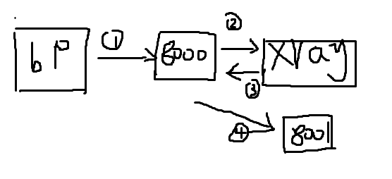
目录
简介 1
环境 1
流程 2
如何启动项目 5
代码 6
Bug记录 8
最后 9

简介
在渗透测试，使用长亭大佬xray时候，会很爽，小巧强大的优点，不赘述，但是遇到开发对post数据进行des aes sm4 等可逆加密的时候，xray就会对注入等方面，测试的效果就会大大下降，所以就需要一个翻译，中转的代理，来进行前期的数据清洗解密，之后再给xray加载恶意代码后，再给代理加密转出，这个问题就解决了。

环境
Window 7
Python 38
Xray windows版（使用bat启动）

流程
Burpsuite (1)--》 8000加工代理 (2)--》 xray_7777 (3)--》 8000加工代理 (4)--》 8001出口代理

- 下图所示，post参数为加密，发给谁都不认识，发给xray检测注入都不认识。
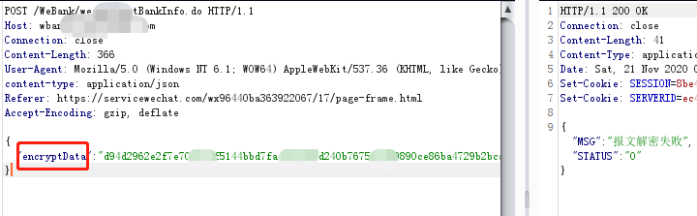
需要存在一个中间proxy处理下数据，解密发给xray就好了。
于是第一步从burpsuite发给8000代理处理数据。

（2）8000加工代理
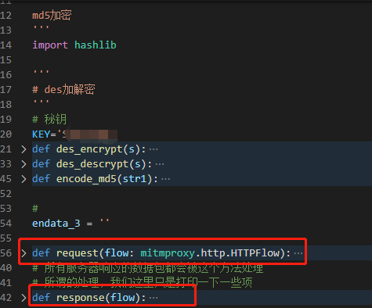

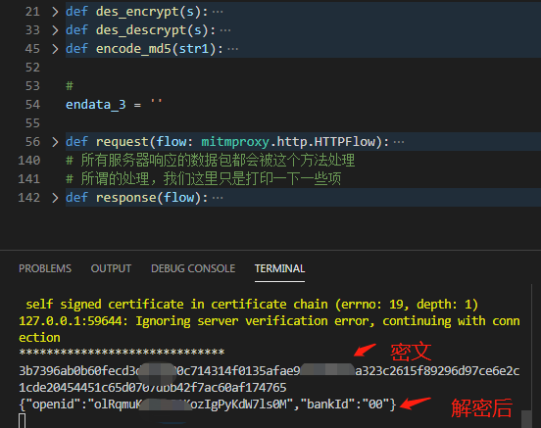

- 8000发送给xray 7777
8000将密文解密后重新覆盖post参数，发给xray，好让xray认识，这是json格式的参数。

- Xray 7777 发送给 8000
Xray接收到解密后的json参数，进行填充攻击代码，再发送给8000

（5）8000发送给8001出口
8000做判断，是否是加密参数还是非加密参数，非加密参数，则是xray送来的，将他加工还原成受害者服务器即将解码的密文，发送给8001出口代理。下图出口代理检测到字段非法，实验成功。
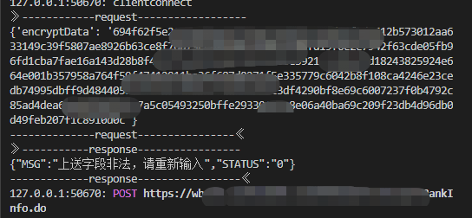
下图左边为8000代理；右边8001出口代理。
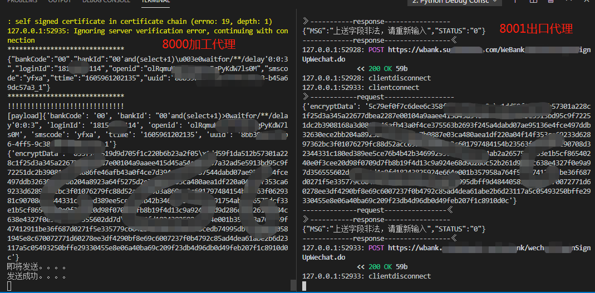
下图为8001出口的post参数，即受过xray熏陶的参数，拿去des解密看，如下图所示，填充的有恶意代码。
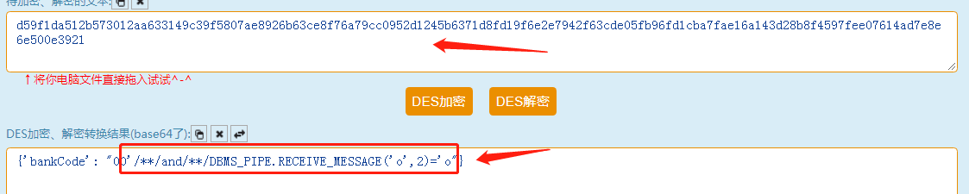

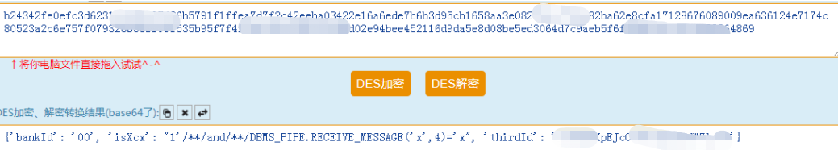

下图为在dvwa平台实验过，实验步骤为将id参数改为id_test， 简单模拟中间处理数据包过程，然后发送给xray。证明反馈无误。
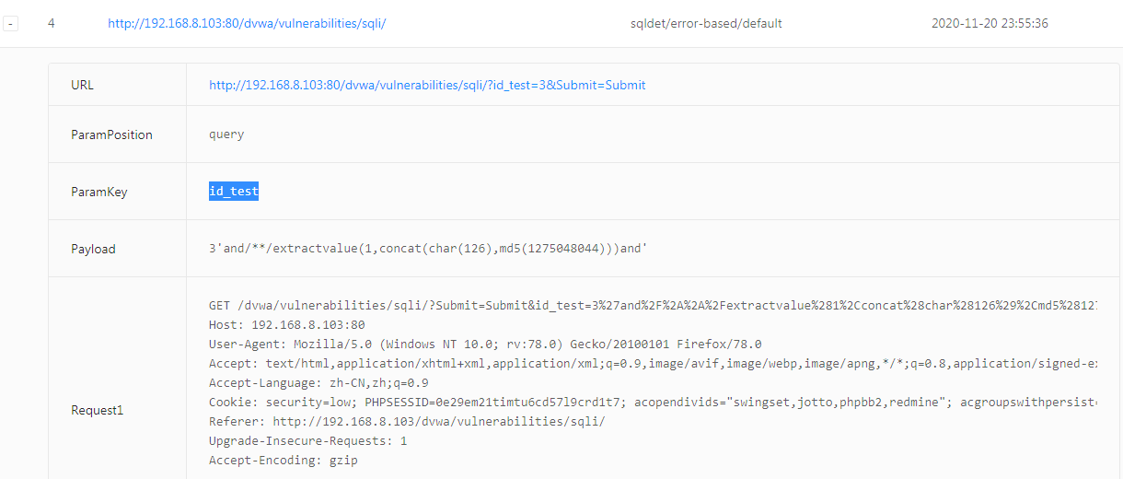
原理构想上，如果翻译后的字段发现注入，则会被xray自动记录。

如何启动项目
- Burp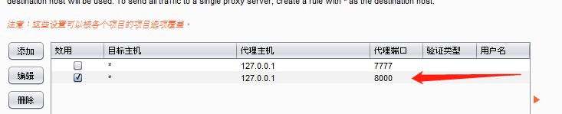
- 8000 代理
mitmdump --mode upstream:http://127.0.0.1:7777 --listen-host 127.0.0.1 --listen-port 8000 --ssl-insecure -s c:\Users\Administrator\Desktop\test2\mit_8000.py
3.8001 代理
mitmdump --listen-host 127.0.0.1 --listen-port 8001 --ssl-insecure -s c:\Users\Administrator\Desktop\test2\mit_8001.py

4.Xray
set h=%time:~0,2%
set h=%h: =0%

G:\1tool_f2ck\scan\xray.exe webscan --listen 127.0.0.1:7777 --html-output ./xray%date:~0,4%%date:~5,2%%date:~8,2%%h%%time:~3,2%%time:~6,2%.html
Pause

Xray内部代理设置
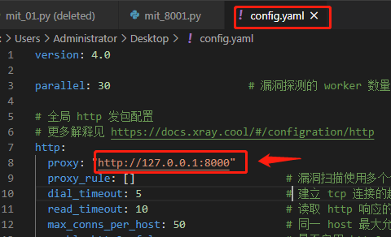

代码
8000代理
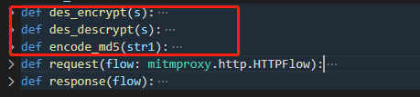
这三个就是des函数方法和md5加密函数方法。
我这个项目用到了md5加密校验和des，所以我使用了md5
Sm4在我的github里也有加密解密的函数方法。

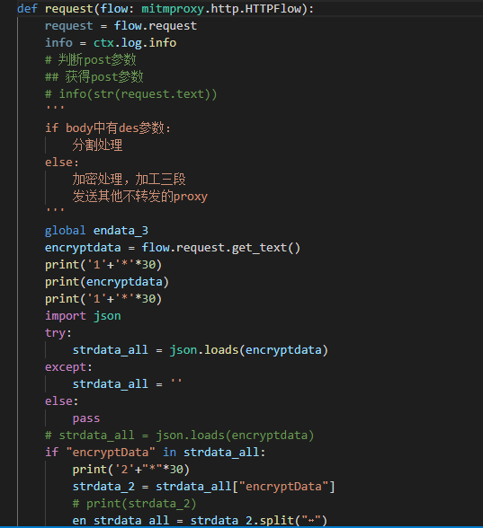
没啥内容，就是判断了个request中post参数为空怎么办，为空那就是目录扫描，直接pass，然后转发8001
然后判断是密文还是加密后的数据。
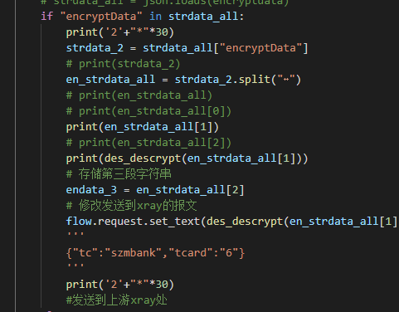
上图，如果是密文，就调用解密函数方法，之后去xray。（默认去7777）
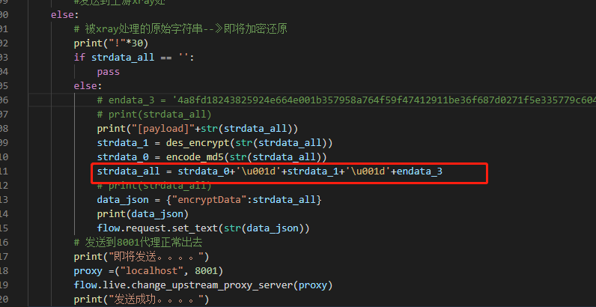
上图是，加密后的数据，则加密还原转给8001代理。

8001代理没啥，就是正常的转发。

Bug记录
- 对目录扫描可能会让mitmproxy过载，proxy会卡死
- 当post参数过大（上传图片视频参数），proxy会卡死。

最后
Xray’s friend 还在测试使用，主要是抛出来一个思路，代码很简单，散弹枪编程，mitmproxy还是很强大的。可能有的大佬已经写出来了神器，大佬们轻喷。
优点：不需要手动渗透测试，解放双手
缺点：
- 还在测试阶段
- 需要手动解密des aes 后编写代码进8000.

